Exercícios Complementares –Lista 1

- Escrever um algoritmo que leia dois valores inteiros distintos e informe qual é o maior.
- Escrever um algoritmo que leia três números quaisquer e informe qual é o maior e se eles forem todos igual informe ao usuário e solicite novos dados.
- Faça um algoritmo para receber um número qualquer e informar na tela se é par ou ímpar.
- Receba três números que representam os lados de um triângulo e garantam a existência de um triângulo. Informe ao usuário se o triângulo é isóscele, equilátero ou escaleno.
Observações:
  - Garantir que cada lado é menor que a soma dos outros dois lados.
  - O triângulo é equilátero quando todos os lados são iguais.
  - O triângulo é isóscele quando apenas dois lados são iguais.
  - O triângulo é escaleno quando todos os lados são diferentes.

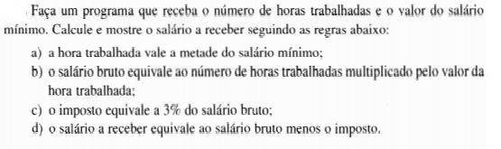
6.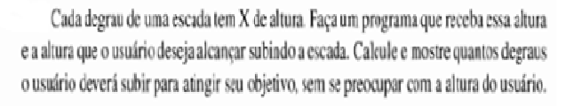

- Faça um programa que receba a altura e o sexo de uma pessoa e que calcule e mostre o seu peso ideal, utilizando as seguintes fórmulas:
  - Para homens (72 * h) – 58
  - Para mulheres (62,1* h) – 44.7
- O IMC – Índice de Massa Corporal é um critério da Organização Mundial de Saúde para dar uma indicação sobre a condição de peso de uma pessoa adulta. A fórmula é IMC = peso / (altura). Elabore um algoritmo que leia o peso e a altura de um adulto e mostre sua condição de acordo com as condições abaixo:

  - Condição Abaixo de 18,5
  - Abaixo do peso Entre 18,5 e 25
  - Peso normal Entre 25 e 30
  - Acima do peso Acima de 30 obeso

- Faça um programa que receba a altura e o peso de uma pessoa. De acordo com a tabela a seguir e mostre qual a classificação dessa pessoa.
Altura | Peso
Altura | Até 60 | Entre 60 e 90(Inclusive) | Acima de 90
Menores que 1,20 | A | D | G
De 1,20 a 1,70 | B | E | H
Maiores que 1,70 | C | F | I

- Faça um algoritmo que receba o a idade, o sexo (1 para masculino e 2 para feminino) e salário fixo de um funcionário. Mostre o sexo, a idade e o salário obtido após o acréscimo do abono:
Sexo | Idade | Abono
1-Masculino | >=30  <30 | 200,00  120,00
2- Feminino | >=30  <30 | 220,00  130,00

